VÝZKUMNÝ ÚSTAV ROSTLINNÉ VÝROBY v.v.i.

Drnovská 507

161 06 Praha 6-Ruzyně

telefon: 233 022 111

IČO: 00027006 DIČ: CZ00027006

Objednávka číslo OB-2023-00000535

Dodavatel Číslo objednávky uvádějte na faktuře, jinak nebude faktura proplacena

Ing. Miloslav Stávek - skleníky Martinovo údolí 441 47154 Cvikov II

IČO: 12074381 DIČ: 471 54 Cvikov II

**Položka** Mnozstvi Jednotka **Popis Cena**

(včetně DPH)

Stínění nového skleníku Dodávka stínění pro nový skleník 144 571

VÚRV, v.v.i. Praha-Ruzyně. Dle cenové nabídky dodavatele. Cena bez DPH: 119 480 Kč.

144571

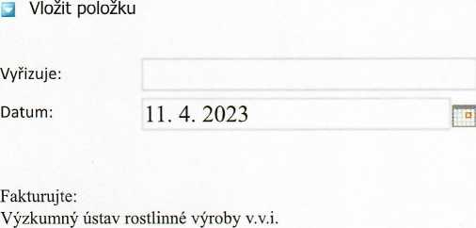

Drnovská 507 161 06 Praha 6

IČO: 00027006

DIČ: CZ 00027006

Bank.spojení: 25635061/0100